Tuto tickets
Pour faire un ticket au support désert-opération suis les étapes suivantes ;)
I-Aller sur la page support
Cliquer sur « Support » tout en bah a droite de votre page Désert Opération
Ensuite cliquer sur « Poser une question »
Vous allez êtres redirigés vers une page du site looki.
2-Remplir le formulaire
Vous devez vous connecter sur le site avec vos identifiants Désert Opération, vous pouvez voir si vous êtes connectés si en haut de la page il y a écrit votre pseudo D-O.
Ensuite complétez le formulaire que vous avez sous les yeux.
Dans « Objet » vous mettez la raison de votre ticket, « Bug, subjection, acharnement etc.. »
Vous sélectionnez le jeu (Désert Opération est par défaut mais on ne sait jamais)
Ensuite vous mettez la catégorie de votre ticket (ex : combat, bug, général, payements etc..)
Puis indiquez la « Priorité » de votre tickets je vous recommande « Normal » ou « Haute » si c’est très important (ex : bug d’event troc ou autre), ne jamais utilisé la priorité basse, c’est inutile.
Pour finir indiquez votre front (Ouest, Est, Nord, Sud, Occi etc...)
3-La Rédaction du ticket
Faire le ticket, donc dans le ticket vous expliquez pourquoi vous en faite un tout simplement, si bug de connexion vous dites que vous n’avez pas pu vous connecter a cause de bug de D-O par exemple.
Pour votre ticket une fois rédigé envoyé-le en faisant un copié collé via Skype ou via MP D-O à un Administrateur de l’alliance qui vous dira si le ticket est bien.
Si l’Adm dit que c’est bon cliquez sur « Soumettre une question » sur la page ou vous avez écris votre ticket.
4-Dernière étapes
Vous allez êtres redirigez vers une autre page ensuite, vous devrez descendre tout en bas de la page et cliquer sur « Ces réponses ne répondent pas a ma question ».
Et voilà votre ticket a été envoyé, vous devez ensuite attendre environs 24h pour qu’un modérateur réponde a votre ticket. Et aussi toujours remercier a la fin de votre ticket ! Les modérateur de sont pas des robots !
Je vous met un screen-shot d’un exemple de ticket pour Acharnement ci-dessous.
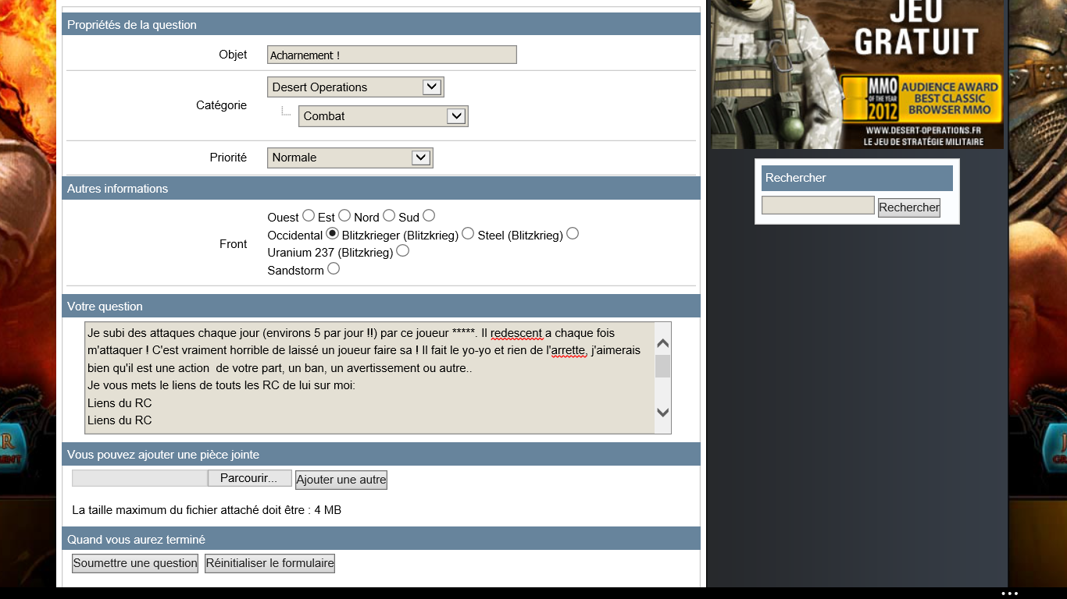
(Je vous conseille de zoomer pour lire le ticket, désolé pas pu faire pus gros)

En espérant vous avoir aidez !

CrazyBomberz-

